Реферат на тему:
Засоби індивідуального захисту

Засоби індивідуального захисту (313) використовуються для захисту людини від отруйних речовин, сильнодіючих отрут, радіоактивних речовин і бактеріологічних засобів і за своїм призначенням діляться на засоби захисту органів дихання та засоби захисту шкіри.

ЗАСОБИ ЗАХИСТУ ОРГАНІВ ДИХАННЯ
Найпростіші засоби захисту органів дихання — про-типилова тканинна маска і ватно-марлева пов'язка. Вони захищають органи дихання від радіоактивного пилу і деяких видів бактеріологічних засобів, а для захисту від отруйних речовин непридатні.
Протипилова тканинна маска (мал. ) складається з двох частин — корпусу і кріплення. Корпус маски шиють з 4—5 шарів тканини. Зовнішні шари роблять з тканини без ворсу, а внутрішні — для кращої фільтрації — з ворсом. Кріпленням служать смужки тканини, пришиті збоку корпуса. Маски виготовляються семи розмірів, відповідно до висоти обличчя: до 80 мм — перший розмір, 80—90 мм — другий,
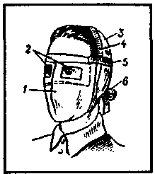
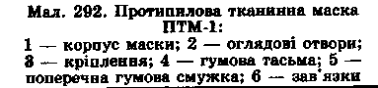
91—100 мм — третій, 101—110 мм — четвертий, 111—120 мм — п'ятий, 121—130 мм — шостий, 131 мм і більше — сьомий розмір. Готову маску перевіряють і приміряють. Розкрій виконують за викройками або лекалами, при цьому обов'язково роблять припуски приблизно в 1 см. Викройку (лекало) накладають на шматок тканини вздовж дольової нитки.
Ватно-марлева пов'язка (мал. 293) виготовляється із шматка марлі розміром 100x50 см. Його розстеляють на столі, посередині на площі 30x20 см кладуть шар вати завтовшки 1—2 см (якщо немає вати, то її замінюють марлею в 5—6 шарів). Вільний край марлі по довжині загинають з обох боків на вату, а на кінцях роблять розрізи (30—35 см).
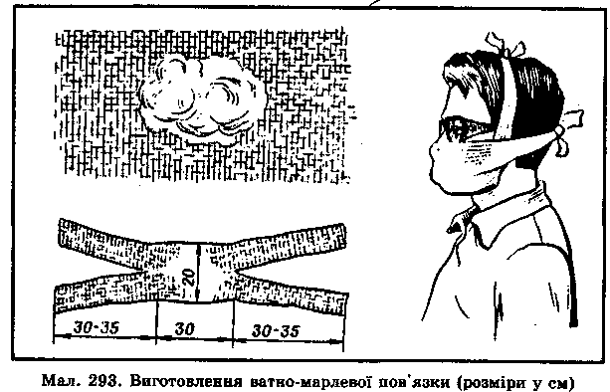
Пов'язка повинна добре закривати ніс і рот, тому верхній її край має бути на рівні очей, а нижній — заходити за підборіддя. Нижні кінці зав'язують на тім'ї, верхні — на потилиці. Для захисту очей необхідно надіти спеціальні окуляри, які щільно прилягають до обличчя.
Респіратори застосовують для захисту органів дихання від радіоактивного і ґрунтового пилу. Найбільш поширені респіратори Р-2 і ШБ-1 («Пелюсток»).
Респіратор Р-2 складається із фільтрувальної напівмаски з наголовником. Напівмаска має два клапани
вдиху і один — видиху. У клапана видиху є запобіжний екран. Зовнішня частина напівмаски виготовлена з поліуре-танового пінопласту зеленого кольору, а внутрішня — з тонкої повітронепроникної плівки, до якої вмонтовано два клапани вдиху. Між поліуретаном і плівкою є фільтр із полімерних волокон. Респіратор має носовий затискач, щоб притиснути напівмаску до перенісся (мал.).
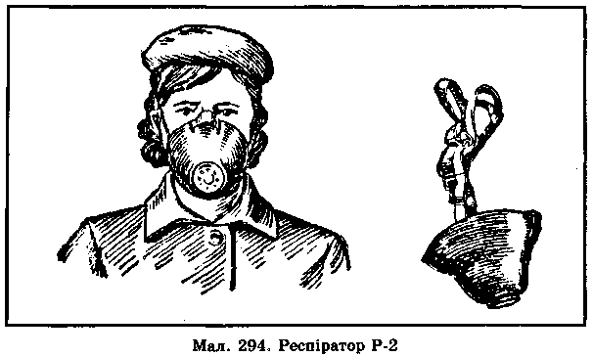
Принцип дії респіратора ґрунтується на тому, що при вдиху повітря послідовно проходить крізь фільтрувальний поліуретановий шар маски, де очищається від грубодис-персного пилу, потім крізь фільтрувальний полімерний волокнистий матеріал, де очищається від тонкодисперсного пилу. Після очищення повітря крізь клапани вдиху потрапляє у підмасковий простір та в органи дихання. При видиханні повітря з підмаскового простору виходить через клапан видиху.
Респіратори Р-2 виготовляються трьох розмірів відповідно до висоти обличчя: 99—109 мм — перший розмір, 109—110 мм — другий розмір, понад 110 мм — третій розмір.
Зберігаються респіратори у запаяному поліетиленовому пакеті. Щоб підігнати респіратор Р-2 до свого обличчя, треба перевірити його справність, надіти напівмаску на обличчя так, щоб підборіддя і ніс були всередині, одна тасьма наголовника, що не розтягується, була б на тім'ї голови, а друга — на потилиці; за допомогою пряжок, що є на тасьмах, відрегулювати й довжину (для чого треба зняти напівмаску) таким чином, щоб надіта напівмаска щільно прилягала до обличчя; кінці носового затискача притиснути до носа.
Респіратори надягають за командою «Респіратор надіти!» або самостійно. Знявши респіратор, треба провести його дезактивацію: видалити пил із зовнішньої частини напівмаски щіткою або витрусити, внутрішню поверхню напівмаски протерти тампоном і просушити. Респіратор покласти в поліетиленовий пакет і закрити його кільцем.
Респіратор ШБ-1 («Пелюсток») широко застосовувався під час ліквідації наслідків аварії на Чорнобильській АЕС і надійно захищав від радіоактивного зараження. Це респіратор одноразового користування, безрозмірний; фільтрувальним елементом у ньому є тканина Петрянова.
Фільтрувальний протигаз призначений для захисту органів дихання, очей, шкіри обличчя від впливу ОР, РР, БЗ і деяких СДОР, а також від різних шкідливих домішок, що є у повітрі.
У системі цивільної оборони країни для захисту населення використовуються такі фільтрувальні протигази: для дорослого населення — ЦП-5, ЦП-5М, ЦП-7, ЦП-7В; для дітей — ПДФ-Д, ПДФ-Ш, ПДФ-2Д, ПДФ-2ПІ, КЗД (камера захисна дитяча).
До складу комплекту цивільного фільтрувального протигаза ЦП-5 входять два основні елементи: лицьова частина ШМ-62У і фільтрувально-погли-нальна коробка ЦП-5. Крім того, протигаз комплектується сумкою для зберігання і перенесення та коробкою з плівками, що не запотівають (мал. ).
Усередині фільтрувально-поглинальної коробки ЦП-5 є протиаерозольний фільтр і шихта. Лицьова частина ШМ-62У — шолом-маска, виготовлена з натурального або синтетичного каучуку. У шолом-маску вмонтовано окулярний вузол і клапанну коробку, яка має один клапан вдиху, два — видиху і служить для розподілу потоків повітря. Плівки, що не запотівають, виготовлені з целюлози і мають однобічне желатинове покриття, їх вставляють з внутрішнього боку скелець протигаза желатиновим покриттям до очей і фіксують затискними кільцями. Желатин рівномірно всотує конденсовану вологу, завдяки чому зберігається прозорість плівки.
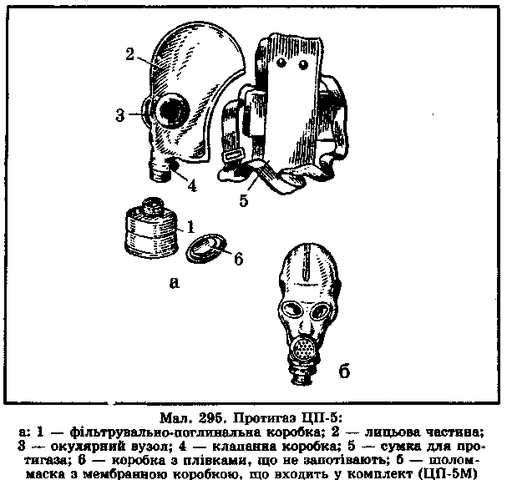
Протигаз ЦП-5М має шолом-маску ШМ-66МУ з переговорним пристроєм мембранного типу і вирізи для вух.
Нині для захисту дорослого населення, у тому числі й особового складу невоєнізованих формувань, дедалі більше використовується новий цивільний протигаз ЦП-7 (мал. ). Він складається з фільтрувально-поглинальної коробки ЦП-7К, лицьової частини ПЦП, плівок, що не запотівають, захисного трикотажного чохла і сумки. Його маса без сумки — до 900 г, маса фільтрувальне-поглинальної коробки ЦП-7К — 250 г, лицьової частини МЦП — 600 г. Опір диханню при вдиху, коли швидкість постійного струменя повітря дорівнює ЗО л/хв, становить не більше 16 мм водяного стовпчика, коли 250 л/хв — не більше 200 мм вод. ст.
Лицьову частину МЦП виготовляють трьох розмірів (арабська цифра з правого боку маски в підборідді у кружечку діаметром 12 мм). Вона складається з маски об'ємного типу з «незалежним» обтюратором, окулярно-
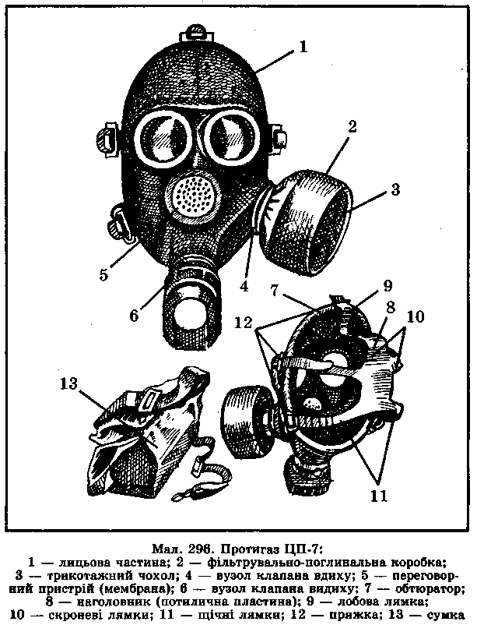
го вузла, переговорного пристрою, вузлів клапанів вдиху і видиху, обтічника, наголовника і притискних кілець для кріплення плівок, що не запотівають.
«Незалежний» обтюратор — це смужка тонкої гуми для забезпечення герметичності лицьової частини протигаза. Обтюратор щільно прилягає до обличчя і може розтягуватися самостійно, незалежно від корпусу маски, при цьому механічна дія лицьової частини на голову людини незначна.
Наголовник призначений для закріплення лицьової частини. Він має потиличну пластину і 5 лямок: лобову, дві скроневі і дві щічні. Лобова і скронева лямки приєднуються до корпуса маски трьома пластмасовими, а щічні — металевими пряжками, що самі затягуються. На кожній лямці з інтервалом в 1 см нанесено упори ступінчастого типу для надійного закріплення лямок у пряжках. На кожному упорі є цифра, що вказує його порядковий номер. Це дає змогу точніше фіксувати стан лямок при підгонці маски.
На фільтрувально-поглинальну коробку одягається трикотажний чохол, який захищає її від дощу, бруду, снігу, грубодисперсних часток аерозолю.
У наш час з'явилася можливість користуватися протигазом як засобом індивідуального захисту хворих з легеневими і серцево-судинними захворюваннями певного ступеня важкості.
Наявність переговорного пристрою у нового протигаза забезпечує спілкування на відстані, а також полегшує користування технічними засобами зв'язку.
Підбираючи лицьову частину потрібного типорозміру ЦП-7, вимірюють горизонтальний і вертикальний обхвати голови. Горизонтальний обхват вимірюють по замкненому колу, що проходить по надбрівних дугах, потім на 2—3 см вище вушних раковин і позаду через ту точку голови, що найбільше виступає. Вертикальний обхват вимірюють по замкненій лінії, що проходить через маківку, підборіддя і щоки. Розмір лицьової частини встановлюють за сумою цих двох вимірів і за положенням (номерами) упорів лямок наголовника, в якому вони (упори) зафіксовані: перша цифра — номер лобної лямки, друга — скроневих лямок, третя — щічних лямок (табл. 24). Наприклад, якщо сума обхватів голови становить 1240—1260 мм, положення лямок: лобної — № 3, скроневих — № 6, щічних — № 7, то потрібна лицьова частина 2-го розміру.
Положення лямок наголовника встановлюють під час підгонки протигаза.
Перш ніж надягати протигаз, треба прибрати волосся з лоба і скронь, бо, потрапивши під обтюратор, воно призводить до порушення герметичності. Жінки зачісують волосся назад, знімають гребінці, шпильки.
Таблиця 24
ВИЗНАЧЕННЯ РОЗМІРУ ЛИЦЬОВОЇ ЧАСТИНИ ПРОТИГАЗА
Розмір лицьової частини | 1-й |  | 2-й |  | 3-й
Номери упорів | 4-8-8 | 3-7-8 | 3-7-8 | 3-6-7 | 3-7-7 | 3-5-6 | 3-4-5
Лямок
Сума горизон-
тального і верти-
кального обхва- | До | 1 Ідо- | 1215- | 1240- | 1265- | 1290- | 1315 і
тів голови, мм | 1185 | 1210 | 1235 | 1260 | 1285 | 1310 | більше
Протигаз ЦП-7 надівається у такій послідовності:
взяти лицьову частину обома руками за щічні лямки так, щоб великі пальці зсередини тримали лямки;
зафіксувати підборіддя у нижньому заглибленні обтюратора; рухом рук догори і назад натягнути наголовник і підтягнути до упору щічні лямки.
Лицьова частина МЦП-В протигаза ЦП-7В має пристосування, за допомогою якого можна пити воду. Це гумова трубка з мундштуком і ніпелем, розміщена під переговорним пристроєм. Пристосування приєднується спеціальною кришкою до фляги.
Дитячий фільтрувальний протигаз ПДФ-Д призначається для дітей віком від 1,5 до 7 років, а протигаз ПДФ-Ш — для дітей шкільного віку від 7 до 17 років. Ці протигази комплектуються фільтрувально-поглинальними коробками ЦП-5 і різняться між собою лише лицьовими частинами.

Таблиця
ПРОТИГАЗ ПДФ-2Д
Сума обхватів голови, мм | Розмір | Положення упорів
До 980 | 1й | 4-8-8
985—1005 | 1й | 4-7-8
1010—1030 | 1-й | 3-6-7
1035—1055 | 1-й | 3-5-6
1060—1080 | 2-й | 4-7-8
1085—1105 | 2-й | 3-6-7
1110—1130 | 2-й | 3-5-6
1135—1155 | 2-й | 3-4-5
1160—1180 | 2-й | 3-3-4
1185—1205 | 2-й | 3-2-3

Таблиця

ПРОТИГАЗ ПДФ-2Ш
Сума обхватів голови,  MM | Розмір | Положення упорів
1035—1055 | 2-й | 4-7-9
1060—1080 | 2-й | 4-7-8
1085—1105 | 2-й | 3-6-7
1110—1130 | 2-й | 3-5-6
1135—1155 | 2-й | 3-4-5
1160—1180 | 3-й | 3-5-6
1185—1205 | 3-й | 3-4-5
1210—1230 | 3-й | 3-3-4
1235—1255 | 3-й | 3-2-3
1280—1280 | 3-й | 3-1-2
1285—1305 | 3-й | 3-1-1
Примітка. Коли сума горизонтального і вертикального обхватів голови більша ніж 1305 мм, потрібно застосувати протигаз ЦП-7.
На зміну їм починають надходити досконаліші протигази ПДФ-2Д (табл.) для дітей дошкільного і ПДФ-2ІН (табл. 26) — шкільного віку (мал. ). До комплекту цих протигазів увіходить: фільтрувально-по-глинальна коробка ЦП-7К, лицьова частина МД-4, коробка з плівками, що не запотівають, і сумка. ПДФ-2Д комплектується лицьовими частинами 1-го і 2-го, а ПДФ-2Ш — 2-го і 3-го розмірів. Маси комплектів: дошкільного — до 750 г, шкільного — до 850 г.
Фільтрувально-поглинальна коробка ЩІ-7К за конструкцією аналогічна коробці ЦП-5, але має менший опір вдиху. Лицьова частина складається з корпусу (маска об'ємного типу з «незалежним» обтюратором, відформованим як одне ціле з нею) і з'єднувальної трубки. Корпус лицьової частини має окулярний вузол, вузли клапанів вдиху і видиху, наголовник. З'єднувальна трубка закінчується накидною гайкою з ніпельним кільцем. Протигаз носять у сумці з двома відділеннями — для фільтрувально-поглинальної коробки і лицьової частини. Усередині сумки — кишеня для коробки з плівками, що не запотівають. Протигази носять так, щоб плечова тасьма була на правому плечі, а сумка — на лівому боці, верхнім обрізом на рівні пояса.
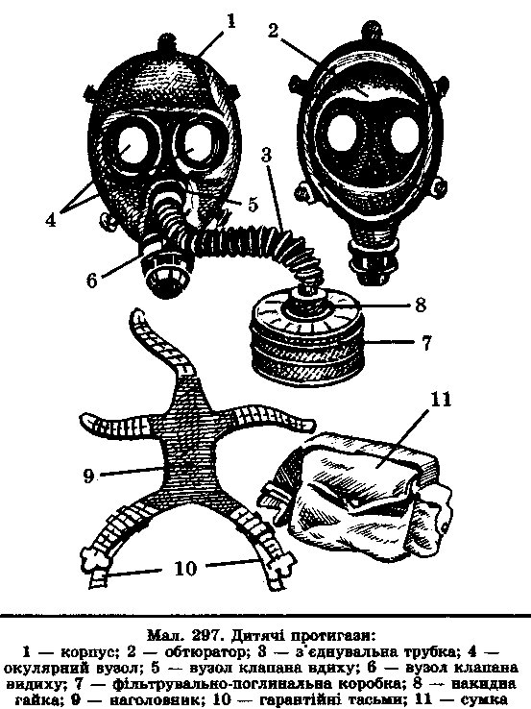
Підбираються дитячі протигази у такий самий спосіб, як і протигаз ЦП-7.
Підбирати і збирати протигаз для дітей дошкільного і молодшого шкільного віку повинні тільки дорослі (також одягати і знімати його). Діти середнього і старшого шкільного віку можуть це виконувати самостійно.
Підготовка протигаза до експлуатації: перевірити комплектність та цілість частин і вузлів, з'єднати лицьову частину з фільтрувально-поглинальною коробкою (загвинтити накидну гайку з'єднувальної трубки до упору на горловину коробки), вставити плівки, що не запотівають.
Щоб перевірити, чи правильно складено і підібрано протигаз, потрібно: надіти протигаз, закрити долонею отвір у дні коробки і зробити плавний глибокий вдих. Якщо повітря не проходить під маску, то лицьова частина підібрана правильно і протигаз складено правильно; якщо повітря при вдиху проходить, то необхідно знову перевірити правильність складання і повторно — герметичність. Якщо повітря знову проходить, то підтягнути на одну поділку скроневі і щічні лямки або замінити розмір лицьової частини на менший.
Камера захисна дитяча (КЗД) призначена для захисту дітей у віці до 1,5 року від ОР, РР, БЗ в інтервалі температур від +30° С до -30° С. Основним вузлом камери є оболонка — мішок з прогумованої тканини. Оболонка монтується на розбірному металевому каркасі, який разом з піддоном утворює розкладне ліжко. В оболонку вмонтовані два дифузно-сорбуючі елементи, через які повітря ззовні, очищаючись, проникає усередину. Щоб можна було бачити дитину, в оболонці камери є два віконця, а для догляду за нею — рукавиці з прогумованої тканини. Камеру переносять за допомогою плечової тасьми. Безперервний час перебування в камері — до 6 год. Маса камери — до 4 кг.
Ізолюючі протигази ІП-46, ІП-4, ІП-5 (мал. 298) забезпечують захист органів дихання, очей і шкіри від будь-яких СДОР, незалежно від властивостей і концентрації. Вони дають змогу працювати навіть там, де зовсім немає кисню у повітрі. У протигазі ІП-46М або ІП-5 можна виконувати неважку роботу під водою на глибині до 7 м. Принцип роботи ізолюючих протигазів ґрунтується на виділенні кисню з хімічних речовин при поглинанні вуглекислого газу і вологи, які видихаються людиною.
Ізолюючий протигаз складається з лицьової частини, регенеративного патрона, дихального мішка і сумки. Оскільки цей протигаз забезпечує повну ізоляцію органів дихання від навколишнього середовища, то час перебування в ньому залежить від запасу кисню в регенеративному патроні і характеру виконуваної роботи: при важких фізичних навантаженнях — протягом 45 хв, при середніх — 70 хв, а при легких або в стані відносного спокою — 3 год.
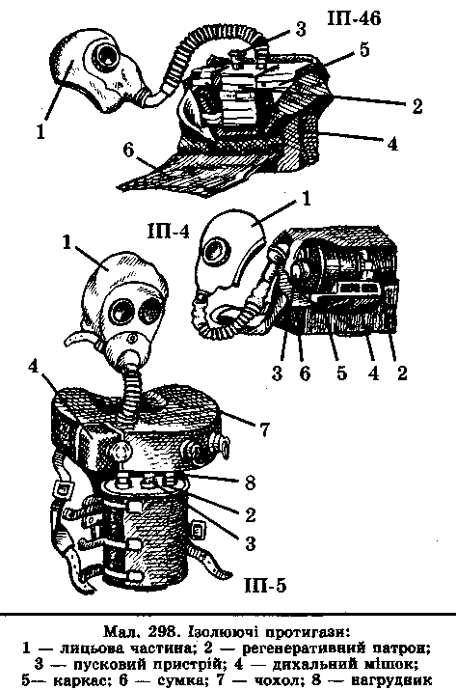
Промислові протигази призначені для захисту робітників і службовців від СДОР, що застосовуються у виробництві. Промислові протигази комплектуються лицьовими частинами від цивільних протигазів, а залежно від складу шкідливих речовин їх коробки спеціалізовано за призначенням. Коробки різного призначення відрізняються кольором і буквеними позначеннями (табл. 27).

МЕДИЧНІ ЗАСОБИ ІНДИВІДУАЛЬНОГО ЗАХИСТУ
Медичні засоби індивідуального захисту — це аптечка індивідуальна (АІ-2), індивідуальний протихімічний пакет (ІПП-8) і пакет перев'язувальний індивідуальний.
Таблиця

ПРОМИСЛОВІ ПРОТИГАЗИ
Марка коробки | Колір коробки | СДОР, від яких захищає протигаз
А | Коричневий | Від фосфор- і хлорорганічних отрутохімікатів, парів, органічних сполук (бензин, ацетон, бензол, сірководень, тетраетилсви-нець, толуол, спирт, ефір)
В | Жовтий | Від фосфор- і хлорорганічних отрутохімікатів, кислих газів і парів (сірчастий газ, хлор, сірководень, синильна кислота, окиси азоту, фосген, хлористий водень)
Г | Одна половина чорна, друга — жовта | Від парів ртуті, ртутьорганічних отрутохімікатів на основі етилмеркурхлориду
Е | Чорний | Від миш'яковистого і фтористого водню
КД | Сірий | Від аміаку, сірководню та їх сумішей
БКФ | Зелений | Від парів органічних речовин, миш'яковистого і фосфористого водню
М | Червоний | Від окису вуглецю у присутності невеликих кількостей аміаку, миш'яковистого та фосфористого водню, парів органічних Сполук
СО | Сірий | Від окису вуглецю
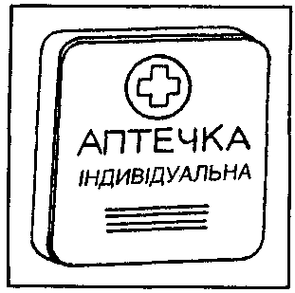
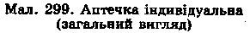
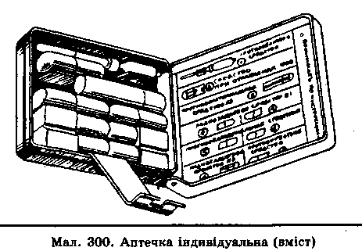
В інструкції, що додається до АІ-2, описано порядок прийому ліків.
Індивідуальний протихімічний пакет ІПП-8 призначений для знезараження краплиннорідких ОР, що потрапили на відкриті ділянки шкіри та одяг. До комплекту входять флакон з дегазувальним розчином і чотири ватно-марлеві тампони (мал. ЗОЇ). Посуд і тампони запаяні в герметичну оболонку з поліетилену. При використанні ІПП-8 тампони щедро змочують розчином. (Слід пам'ятати, що цей розчин — отруйна рідина, і стежити, щоб не потрапив у очі.) Першим тампоном видаляють із шкірного покриву ОР щипковим рухом, наступна обробка — протирання ураженої ділянки (мал. 302).
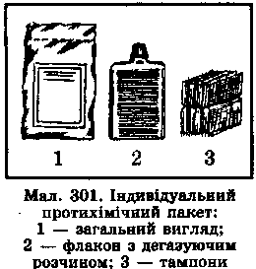
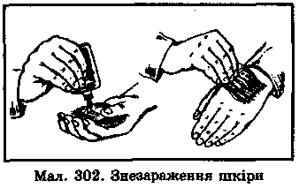
Пакет перев'язувальний індивідуальний призначений для надання допомоги при пораненнях і опіках. Він складається з бинта, двох ватно-марлевих подушечок, шпильки і чохла. В разі потреби пакет відкривають, виймають бинт з двома стерильними подушечками, не торкаючись руками їх внутрішньої поверхні. Подушечку накладають на рану і прибинтовують, кінець закріплюють шпилькою. При наскрізних пораненнях рухому подушечку переміщують по бинту так, щоб закрити вхідний і вихідний отвори рани. Чохол, внутрішня поверхня якого стерильна, використовується для накладання герметичних пов'язок. До кожного пакета додається інструкція з його застосування.

ЗАСОБИ ЗАХИСТУ ШКІРИ
Звичайні засоби захисту шкіри — це предмети одягу та взуття, що можуть бути у кожної людини. Найпростішим засобом захисту шкіри є робочий одяг (спецівка) — куртка і штани, комбінезони, халати з капюшонами, зшиті з брезенту, вогнезахисної чи прогумованої тканини або грубого сукна. Вони не тільки захищають шкіру від радіоактивних речовин і бактеріологічних засобів, а й не пропускають протягом деякого часу краплиннорідкі отруйні речовини. Одяг з брезенту захищає від отруйних речовин (взимку — до 1 год, влітку — до ЗО хв).
Із предметів побутового одягу найпридатнішими для захисту шкіри є плащі і накидки з тканини прогумованої або вкритої хлорвініловою плівкою, зимові речі — пальта з грубого сукна або драпу, ватянки тощо. Від краплиннорідких ОР пальто із сукна або драпу разом з іншим одягом захищає: взимку — до 1 год, влітку — до 20 хв; ватянка — до 2 год. Для захисту ніг потрібні гумові чоботи, боти, калоші: вони не пропускають краплиннорідкі ОР до 3—6 год. На руки треба надягти гумові або шкіряні рукавиці.
Одяг слід застібнути на всі ґудзики, гачки або кнопки, комір підняти, поверх нього шию обв'язати шарфом чи хусткою; рукава обв'язати навколо зап'ястків тасьмами; штани випустити поверх чобіт (бот) і знизу зав'язати. Щоб посилити герметичність одягу, застосовують спеціальні клапани, що закривають розрізи піджаків або курток на грудях, пришивають клини у місцях розрізів на рукавах, штанах. Можна пошити капюшон з цупкої тканини або синтетичної плівки для захисту шиї і голови (мал. 303).
Звичайний одяг просочують спеціальним розчином, щоб не проникали пари й аерозолі отруйних речовин. Для
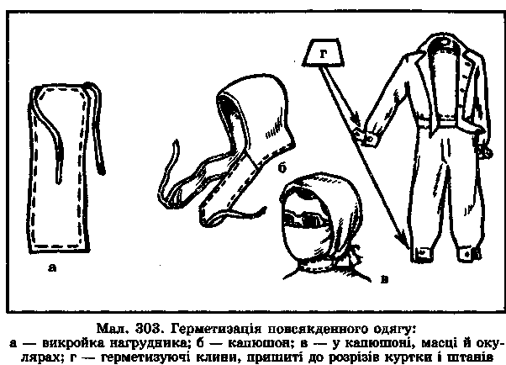
цього треба: 250—300 г мильної стружки або подрібненого господарського мила розчинити у двох літрах нагрітої до 60—70°С води, долити 0,5 л олії і, підігріваючи, перемішувати протягом 5 хв до утворення емульсії. Комплект одягу покласти у таз і залити гарячим розчином. Потім трохи викрутити і висушити. Підготовлений у такий спосіб одяг можна надягати на натільну білизну. Розчин не шкодить тканині, не подразнює шкіру.
Спеціальні засоби захисту шкіри за принципом захисної дії діляться на ізолюючі і фільтрувальні.
Ізолюючі засоби захисту шкіри виготовляються з повітронепроникних матеріалів — спеціальної еластичної і морозостійкої прогумованої тканини. Вони можуть бути герметичними і негерметичними. Герметичні засоби захисту закривають усе тіло і захищають від парів і крапель ОР, негерметичні — тільки від крапель ОР. Крім того, вони захищають від РР та БЗ.
До ізолюючих засобів захисту шкіри належать: захисний комбінезон (костюм), легкий захисний костюм Л-1 і загальновійськовий захисний комплект.
Захисний комбінезон складається із зшитих в одне ціле куртки, штанів і капюшона. Захисний костюм відрізняється від комбінезона тим, що ці три частини виготовлені окремо (мал. 304). У комплект захисного комбінезона і кос-
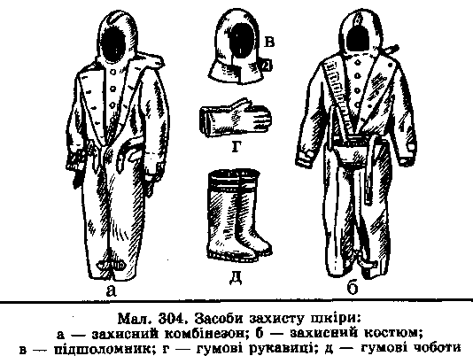
тюма входять, крім того, підшоломник, гумові чоботи і гумові рукавиці. Захисні комбінезони і костюми випускають трьох розмірів: 1-й — для людей зростом до 165 см, 2-й — від 165 до 172 см; 3-й — вище 172 см.
Легкий захисний костюм Л-1 (мал. 305) складається із сорочки з капюшоном, штанів, пошитих разом з панчоха-
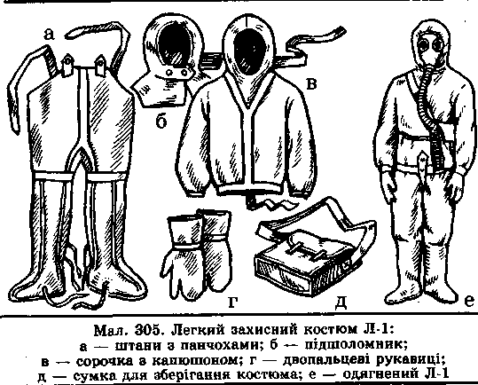
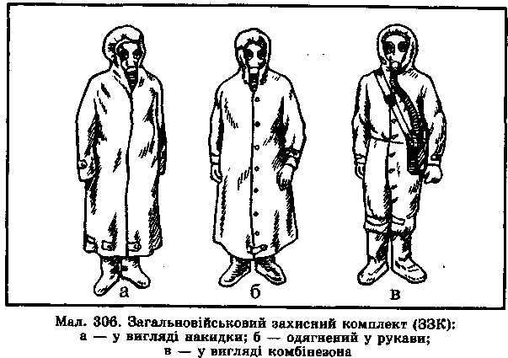
ми, двопальцевих рукавиць і підшоломника. Його розміри аналогічні розмірам захисного комбінезона (костюма). Л-1 використовується у розвідувальних підрозділах ЦО.
Загальновійськовий захисний комплект (ЗЗК) складається із захисного плаща з капюшоном, захисних пан-чох і рукавиць. Плащі випускаються п'яти розмірів: 1-й —
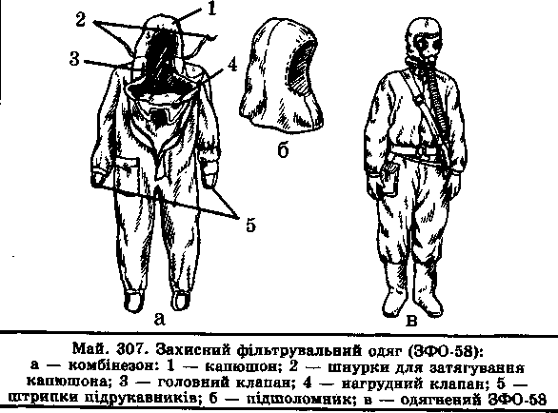
для людей зростом до 165 см, 2-й — від 165 до 170 см, 3-й — від 171 до 175 см, 4-й — від 176 до 180 см, 5-й — вище 180 см. Підошва захисних панчох має гумову основу. Панчохи надівають поверх звичайного взуття і прикріплюють до ніг хлястиками і шпениками, а до поясного паска — тасьмою. ЗЗК можна носити як накидку та одягати у рукави, як комбінезон (мал. 306).
До фільтрувальних засобів захисту шкіри належить захисний фільтрувальний одяг (ЗФО-58Х що складається з комбінезона особливого покрою, онуч, чоловічої натільної білизни і підшоломника (мал. 307). Крім того, у комплекті є онучі для захисту шкіри на ногах від подразнення. ЗФО-58 застосовується у комплекті з протигазом, гумовими чобітьми і рукавицями.

